

**het aardgas**

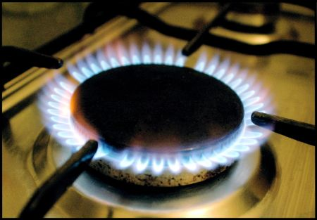

**de steenkool**

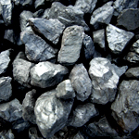

**fossiele brandstoffen**

brandstoffen die miljoenen jaren geleden uit planten en dieren zijn ontstaan.

**de aardolie**

